

Date: Sep. 2025

Syllabus - Teaching Program for the Course

[**Elementary Hebrew Language Ulpan level 3**](https://lemida.biu.ac.il/course/view.php?id=77443)

**Dr. Rut Bitan-Cohen|**

0602301 – 1st Sem.

0602401 – 2nd Sem.

|  |  |
| --- | --- |
| **Course Type:** | Lecture |
| **Scope of credits:** | 2 |
| **Year of study:** | 2025-2026 |
| **Semester:** | Fall & Spring |
| **Day & Time:** | Tuesday, 12:00-14:00 |
| **Lecturer Email:** | Rut.bitan@biu.ac.il |
| **Moodle Site:** | Lemida.biu.ac.il |

**Course description and learning goals**

**Course Abstract**

In the course we will practice reading texts in Hebrew according to the order of the year cycle: holidays, dates, and selected events each month. We will understand what is read and learn to express ourselves in writing. All this alongside studying various issues in Hebrew grammar, among them: the pronouns, the verb, the noun, the adjective, the possessive pronouns and more.

**Learning objectives**

1. Training the student to read unpunctuated texts (on topics: holidays, and general

knowledge).

1. Development of reading comprehension.
2. Developing the ability to self-express in writing.
3. Acquiring the actual use of the noun, the adjective, the personal pronouns, the possessive pronouns.

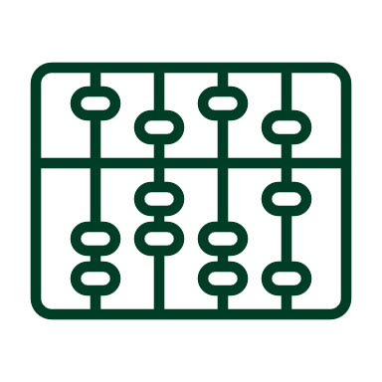**Active learning –** **lessons plan:**

|  |  |  |
| --- | --- | --- |
| Lesson No. | Topic | Comments |
| 1 | Placement Test – מבחן מיון וחלוקה לרמות |  |
| 2-3 | **מעגל השנה:**  שנים עשר ירחים / נעמי שמר |  |
| 4-5 | **חודש מרחשוון:**  הענקת פרס נובל לש"י עגנון  הסיגד – חגם של יהודי אתיופיה | דקדוק:  כינויי גוף  ריבוי ש"ע |
| 6-8 | **חודש כסלו:**  קצת על חנוכה  סביבון  פתיתי שלג | דקדוק:  גזרת השלמים, בניין פעל (קל), עבר |
| 9-10 | **חודש אדר:**  אוזני המן | דקדוק:  ש"ע+ש"ת  סמיכות |
| 11 | פאטה מורגנה |  |
| 12-14 | **חודש ניסן:**  פסח  נורוז  יום השואה | דקדוק:  ריבוי חריג של ש"ע |
| 15-17 | **חודש אייר:**  דגל ישראל  ל"ג בעומר  יום ירושלים | דקדוק:  האוגד  האוגד בשלילה |
| 18-20 | **חודש סיוון:**  חג השבועות  היכן נמצא הר סיני? | דקדוק:  כינוי קניין (כינוי שייכות) |
| 21-23 | נקמתו המתוקה של ים המלח  מילים נרדפות  "אם" לעומת "עם" | דקדוק:  מילות יחס  מילות קישור |

* There may be changes in the syllabus depending on learning progress and effectiveness.

**Final grade**

|  |  |
| --- | --- |
| Description of the learning product | Weight in the final score |
| Semester A: test | 70% of final grade |
| Semester A: participation + H.W. | 30% of final grade |
| Semester B: test | 70% of final grade |
| Semester B: participation + H.W. | 30% of final grade |

**Course** requirements

* Active participation in classes and preparation of class/home exercises.
* Exam in the first semester
* Exam in the second semester

**Bibliography: Up-to-date** **reading, viewing, and listening content items**

הומינר, ג' ושי, צ' (תשע"ה). **בין השורות**, ירושלים: אקדמון.

וייל , ת' ופרסטיי, ח' (תשנ"ו). **הפועל ללומדי עברית**, ירושלים: אקדמון.

טישלר, ג' (תשע"ב). **פועל יוצא – הפועל לרמת הביניים**, ירושלים: אקדמון.